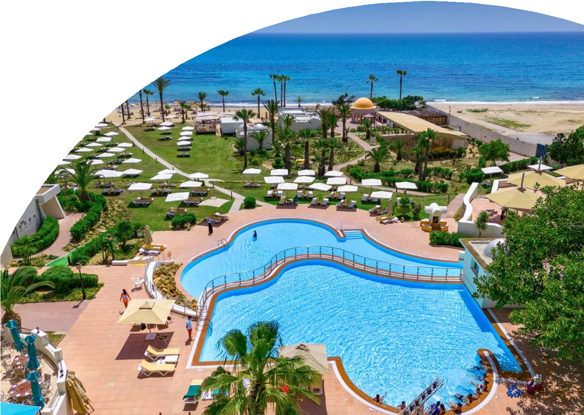

VACANZE AL MARE

BRAVO DELFINO BEACH RESORT

TUNISIA - HAMMAMET

MAGGIO - OTTOBRE 2025

# A partire da

€1624 p.p.

# IN CAMERA DOPPIA STANDARD | TRATTAMENTO ALL INCLUSIVE

Ad Hammamet vi accoglierà un’atmosfera rilassata e vivace, spesso animata da festival musicali o eventi teatrali e culturali che sono valsi alla città l’appellativo di “Saint-Tropez tunisina”. Non manca però anche il fascino tradizionale della medina, la zona più antica della città: viuzze strette su cui si aprono porte dai colori sgargianti, tra cui si fa strada l’odore delle spezie e il profumo del mare.A pochi chilometri da qui, troverete il Bravo Delfino Beach Resort: affacciato su una spiaggia sabbiosa e frequentato anche da clientela locale e internazionale, sarà la cornice perfetta per una vacanza che unisce la tranquillità della costa tunisina alla sua anima più colorata e divertente.

BRAVO DELFINO BEACH RESORT TUNISIA - HAMMAMET

|  |  |  |  |  |  |
| --- | --- | --- | --- | --- | --- |
| DA | AL | QUOTA SPECIALE 4U ENTRO 90 GIORNI DALLA DATA DI  PARTENZA | QUOTA SPECIALE 4U ENTRO 60 GIORNI DALLA DATA DI  PARTENZA | QUOTA FISSA 1° CHILD 2/12 ANNI N.C. | QUOTA FISSA 2°/3° CHILD 2/12 ANNI  N.C. |
| 12/05/25 | 18/05/25 | 355 | 369 | 61 | 167 |
| 19/05/25 | 25/05/25 | 393 | 408 | 61 | 189 |
| 26/05/25 | 01/06/25 | 421 | 437 | 61 | 203 |
| 02/06/25 | 08/06/25 | 458 | 476 | 61 | 221 |
| 09/06/25 | 15/06/25 | 552 | 574 | 61 | 273 |
| 16/06/25 | 22/06/25 | 599 | 622 | 61 | 294 |
| 23/06/25 | 29/06/25 | 655 | 681 | 61 | 323 |
| 30/06/25 | 21/07/25 | 712 | 740 | 61 | 353 |
| 21/07/25 | 27/07/25 | 749 | 779 | 61 | 374 |
| 28/07/25 | 03/08/25 | 749 | 779 | 61 | 374 |
| 04/08/25 | 10/08/25 | 900 | 935 | 110 | 503 |
| 11/08/25 | 17/08/25 | 1010 | 1050 | 120 | 570 |
| 18/08/25 | 24/08/25 | 900 | 935 | 110 | 506 |
| 25/08/25 | 31/08/25 | 749 | 779 | 110 | 374 |
| 01/09/25 | 07/09/25 | 655 | 681 | 61 | 324 |
| 08/09/25 | 14/09/25 | 562 | 583 | 61 | 277 |
| 15/09/25 | 21/09/25 | 505 | 525 | 61 | 245 |
| 22/09/25 | 28/09/25 | 458 | 476 | 61 | 222 |
| 29/09/25 | 05/10/25 | 364 | 379 | 61 | 174 |
| 06/10/25 | 12/10/25 | 346 | 359 | 61 | 162 |

Nota bene : Le tariffe sono dinamiche e le quote indicate in tabella sono da considerarsi “a partire da”, può accadere che in fase di pre- ventivo vengano aggiornate con i prezzi reali del momento

Occupazione massima camere

In standard e in bungalow vista mare 3 adulti

Relax vista piscina 3 adulti (minimo 2 adulti) = stesse quote delle standard in vista mare laterale 2 adulti + 1 infant

in family 5 adulti (minimo 2 adulti + 2 bambini)

Riduzioni e supplementi (Per persona)

Riduz.3° letto adulto da € 29 a settimana

Riduzione 3°-4°-5° adulto (in Family) da € 20 (attenzione da calcolare prima il supp. Family per persona) Suppl. Singola da € 80 a settimana con disponibilità limitata

Suppl. camera Vista Mare Laterale da € 35 a settimana Suppl. camera Family da € 40 a Settimana

Supp. Bungalow Vista Mare da € 60 a Settimana

N.B. Le riduzioni o supplementi sono variabili a seconda della settimana prescelta e saranno comunicate al momento della prenotazione.